Inwestycja w trakcie realizacji
„Rekonstrukcja drogi gminnej w miejscowości Stobno„
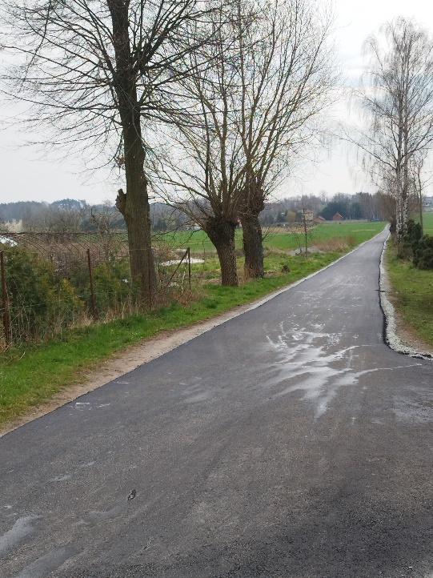
Planowany termin zakończenia robót:
20 kwietnia 2023r.

Wykonawca robót:
Zakład budowlano drogowy „KALDROG”
Damian Dzikowski

ul. Łódzka 196, 62-800 Kalisz


W ramach tegorocznego funduszu sołeckiego wsi Stobno realizowana jest rekonstrukcja nawierzchni drogi gminnej. Mieszkańcy wsi Stobno na poprawienie nawierzchni tej drogi przeznaczyli środki z funduszu sołeckiego w wysokości 25 000,- złotych. Przy współfinansowaniu zadania z budżetu gminy, wykonany został odcinek drogi o najgorszym stanie technicznym. Wymieniona zostaje nawierzchnia drogi oraz tłuczniowe pobocza. Włączenie drogi w drogę publiczną zostanie oznakowane znakami pionowymi.
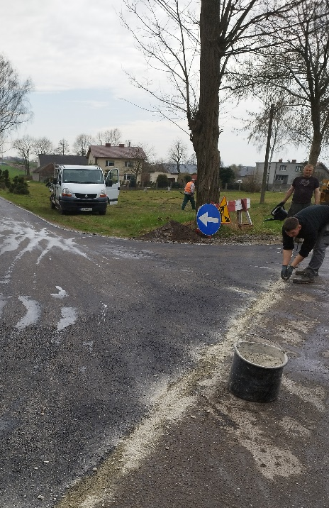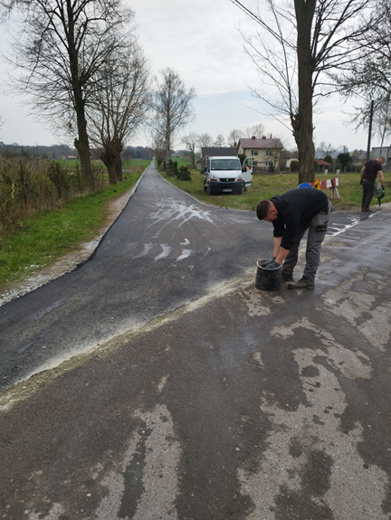
Kwiecień ROK 2023

